Brand Book

GLaDOS

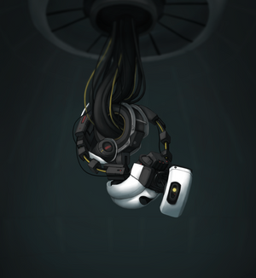

Een klein groen rechthoek om secties van het document op te splitsen

# Frameworks

**NextJS & Chakra-UI**

Een klein groen rechthoek om secties van het document op te splitsen

# Color Palette

**Background Color**: #1a202c

**Main Color**: #FFFFFF

**Secondary Color**: #31353F

Accent Color: #A64EA6

Een klein groen rechthoek om secties van het document op te splitsen

# Font & Text Sizes

**Font**: Open Sans

**Text Sizes**:

* Heading: 3 vh
* H1: 5vh
* Text: 1vh

Een klein groen rechthoek om secties van het document op te splitsen

# Images

